Муниципальное автономное дошкольное образовательное учреждение детский сад №41 «Ветерок»

**ПРОЕКТ**

**Мини – музей «ВОЛШЕБНЫЙ ЛОСКУТОК»**

Познавательно – исследовательская деятельность

Старший дошкольный возраст

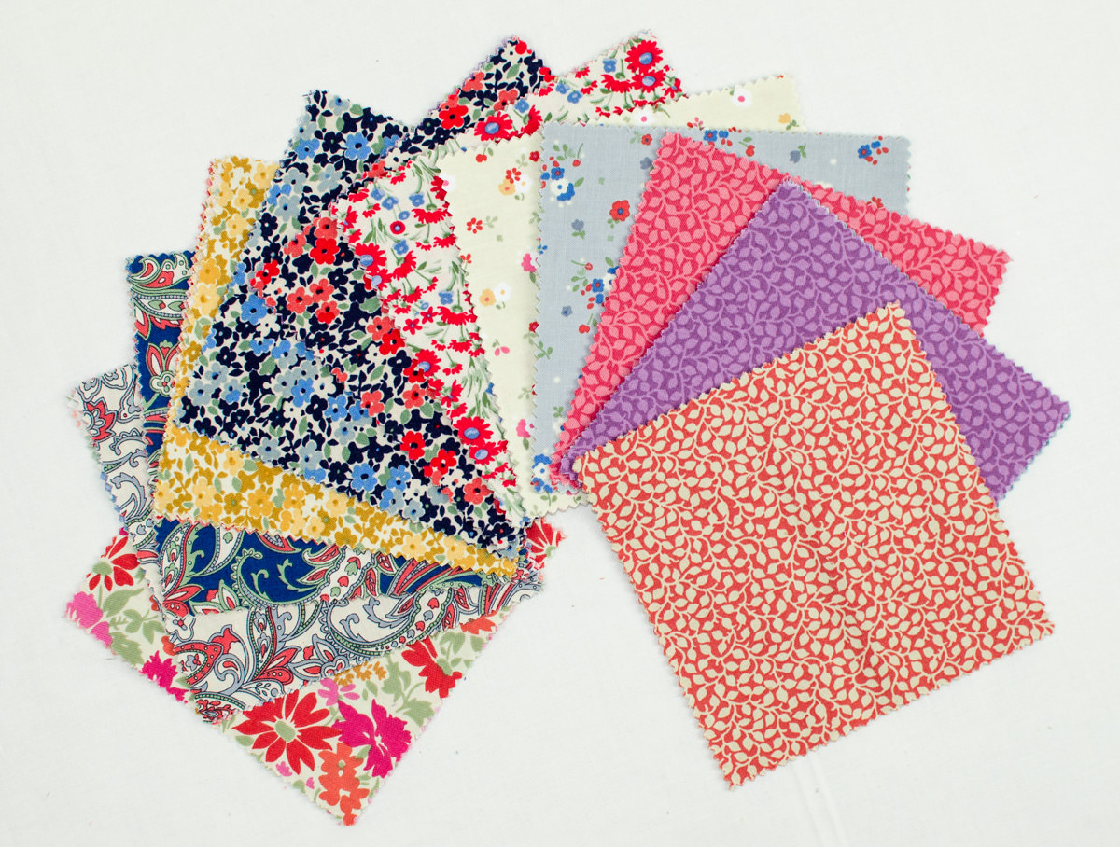

Подготовила и реализовала:

воспитатель высшей кв. категории

Гонцова Е.Н.

Домодедово 2018

*По кусочкам…*

*Из чего-то распоротого,*

*Из чего-то, видавшего виды,*

*Из чьего-то, хранящего молодость,*

*Жизнь чужую, чужие обиды,*

*Ощущая себя бесприютною,*

*В этой комнате затворяюсь,*

*Шью-строчу одеяло лоскутное,*

*В лоскутки, как девчонка играю.*

**Цель:** развивать у детей познавательно-исследовательской деятельность через ознакомление с тканью.

**Задачи:**

1. Способствовать формированию интереса к истории происхождения волокон, ткани и возникновения  ткацкого и швейного оборудования.
2. Создать условия для развития познавательной активности детей через совместную познавательно-исследовательскую деятельность.
3. Разработать пакет методических материалов,  систему планирования  познавательной деятельности детей в пространстве мини-музея.
4. Создать условия для активного участия родителей в совместной с детьми познавательной и продуктивной деятельности.

  **Предполагаемый результат:**

1. Будет создан  мини-музей в группе с экспонатами и методическим материалом.

2. Повысится  уровень знаний детей о музеях, о происхождении ткани, способах её изготовления  и  одежды, профессий связанных с этим.

3. Повысится познавательная активность детей при ознакомлении со свойствами ткани, различным оборудованием, на котором она производится.

4. Будет  развита  креативность детей через создание совместных творческих работ с педагогами и родителями.

5. Будет сформирован  интерес к истории происхождения ткани, одежды.

6. Мотивационная готовность родителей к участию в создании и оформления мини-музея в группе.

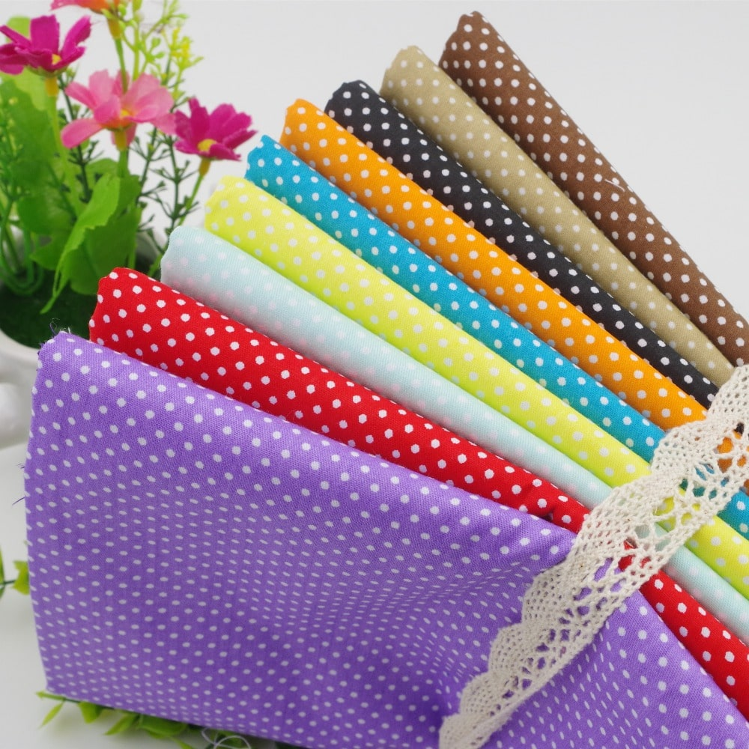

**Представление мини – музея «Волшебный лоскуток».**

**Сказка «Как Внучка и Одеяло вылечили Бабушку»**

В одной деревушке, в бревенчатой избушке жили – были Бабушка и Внучка. Бабушка была старенькая и часто болела. И вот однажды, она захворала так сильно, что утром не смогла встать с постели. Внучка не знала, как помочь своей любимой Бабушке.

Бабушка рассказала ей, что нужно сшить для нее теплое одеяло, которое снимает любую хворь. Для такого одеяла нужно собрать много разноцветных лоскутков.

Лоскуток, который подарит Солнце – согреет.

Лоскуток, который подарит Цветок – поднимет настроение.

Лоскуток, который подарит Небо – придаст силы.

Лоскуток, который подарит Ветер – прогонит боль.

Лоскуток, который подарит Дождик – смоет болезнь.

Пошла Внучка по свету собирать лоскутки для одеяла. Набрала много – много, целую корзинку. Принесла домой и стала их сшивать:

*Я лоскутное шью одеяло*

*Из озер, рек, травинок и тучек.*

*Шью такое, каких не бывало,*

*Чтобы мир стал нарядней и лучше.*

*За стежком шью стежок кропотливо.*

*Солнце – верный помощник мой светит.*

*Я стараюсь, чтоб было не криво,*

*И не смог разорвать его ветер.*

*У природы расцветки, что надо,*

*Много зелени и голубого.*

*Есть вкрапленья цветущего сада*

*И чего-то давно дорогого.*

*Я лоскутное шью одеяло.*

*Подмигнули мне с ткани цветочки.*

*Я в единое ловко спаяла*

*Слишком разные эти кусочки.*

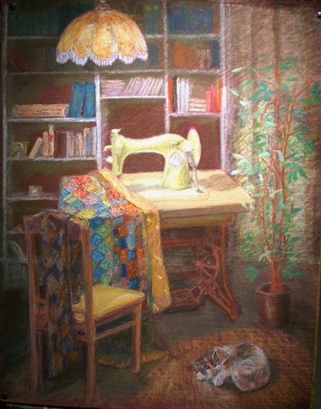

Целую ночь и целый день старалась Внучка, к утру одеяло было готово. Укрыла она им Бабушку, Бабушка согрелась, улыбнулась и сама встала с постели. Она поблагодарила Внучку за ее смелость, умелые руки и доброту.

**Стихи про Лоскуток.**

ОДЕЯЛО

*Шила бабушка внучатам*

*Из лоскутьев одеяло.*

*В сундучишке небогатом*

*Разбирала, узнавала:*

*Вот горошек старой шторки,*

*Вот остаток покрывала…*

*Вот кусок от гимнастёрки –*

*В ней когда-то воевала.*

*В этом – радостно плясала…*

*В этом – горько голосилось…*

*В небольшое одеяло*

*Жизнь нелёгкая вместилась.*

Гелия Маура.

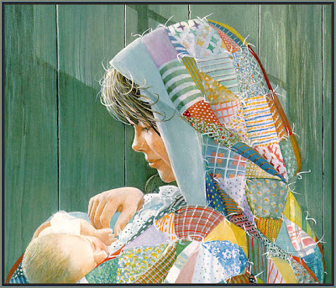

***С*** *полки бабушка достала*

*Непростое одеяло:*

*Развернул его я... Ах!*

*Всё в цветастых лоскутках!*

*Разлетелись лоскутки,*

*Точно это мотыльки:*

*Желтый, красный, полосатый,*

*Фартук,галстуки, халаты,*

*Занавески, покрывало -*

*Что здесь только ни бывало!*

*Шерстяные и из ситца -*

*Всё для дела пригодится.*

*Вот, пришит наискосок*

*От костюма лоскуток;*

*Пиджаком была когда-то*

*Темно-синяя заплата.*

*Вот, букетик васильков*

*На одном из лоскутков.*

*Вот, зеленый, мягкий самый -*

*Лоскуток от платья мамы!*

*Рядом с ним (случайно вдруг...)*

*От моих парадных брюк,*

*Чтоб я помнил каждый раз,*

*Что с гвоздем в заборе лаз!..*

*А вот этот лоскуток*

*Выцвел вдоль и поперёк,*

*Он за много-много лет*

*Потерял свой прежний цвет.*

*Вот, еще один, большой;*

*Полюбуйтесь, он какой -*

*Треугольный, из фланели,*

*Мой любимый, в самом деле.*

*Ох, какое одеяло!*

*Все секреты рассказало;*

*Лоскуточек к лоскутку,*

*Уголочек к уголку!*

*...Подрасту еще чуток*

*И пришью свой лоскуток!*

*Мария Федоренкова*

***З****аплутала между снами.*

*Сердцу что-то зябко стало.*

*Режу память лоскутками*

*И сшиваю одеяло.*

*Первый лоскуток – из детства,*

*Пахнет молоком и мамой.*

*В нём - ребята по соседству,*

*С первой дружбой, - самой-самой.*

*Во втором – мечты о небе, -*

*Юность окрыляет сердце.*

*Не понять, где быль, где небыль…*

*Улететь бы, хлопнув дверцей!*

*Этот лоскут обжигает,*

*В нём любовь ткала узоры –*

*Краше в жизни не бывает, -*

*И остынет он не скоро.*

*Самый тёплый, самый нежный*

*Лоскут, как щека ребёнка,*

*Прикоснусь – и мир безбрежный*

*Подступает гранью тонкой.*

*Я согрелась…. Вот зарница*

*Тихим светом заиграла.*

*Мне ж, как в детстве, сладко спится*

*Под лоскутным одеялом.*

Лидия Журавлёва

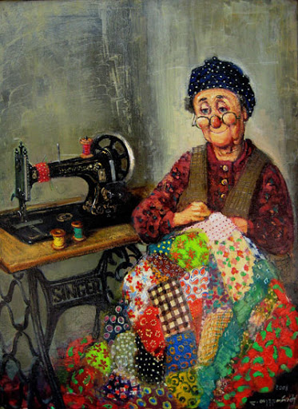

**Оберег**

*Сошью в подарок детям одеяла,*

*Укрывшись ими будут сниться только радостные сны-*

*Ведь каждый шов и яркий лоскуточек*

*Хранят тепло моей руки, души.*

*И пусть прослужит рук творенье*

*Красивый свой лоскутный век,*

*Согреет самых дорогих мне*

*С любовью сшитый оберег.*

Татьяна Ковальчук.

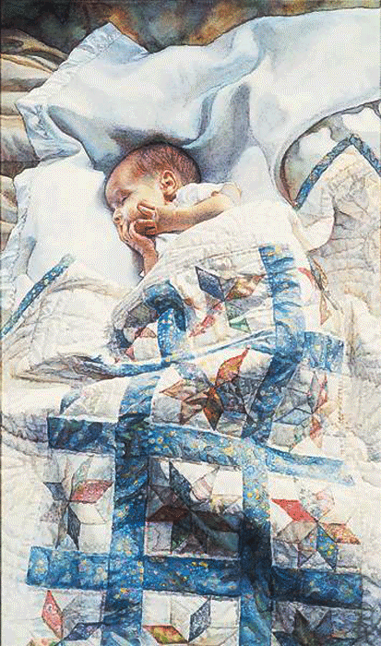

**Как ткали ткань в старину**

Все **ткани** на Руси были домотканые. Это значит, что в каждой семье был свой ткацкий станок и женщины сами ткали на нем ткань, чтобы шить одежду для своих семей.

Первые ткацкие станки на Руси появились в 10 веке. Они были как вертикальными, так и горизонтальными. Вот такой станок, арядом с ним прялки.

[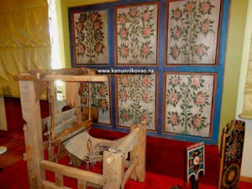](http://kanunnikovao.ru/wp-content/uploads/2012/08/48.jpg)

**Ткань** делали из льна, крапивы, конопли и хмеля. Ткани часто получилась плотными и жесткими.

Все тонкие и легкие ткани ввозили на Русь из-за границы. Готовую ткань красили. Красители на ткани даже не полиняли. Краски использовались натуральные. Дубовая кора давала желтый и черный цвет,  ольху использовали для коричневых цветов, винный камень и щавель давали желтые цвета, а с помощью девясила получали синий. Зверобой в разном температурном режиме давал желтый, розовый и красный цвета.  Прочность натуральных красок была очень стойкой.

Конечно же самыми распространенными тканями были льняные. Лен широко выращивали по всей территории страны. В конце лета его скашивали, вымачивали в воде, потом сушили и сильно толкли, чтобы лен стал мягким. Потом мягкие волокна чесали и с помощью прялки и веретена  делали нитки, сматывая их в клубки. Готовые нити использовали для ткацких станков.

[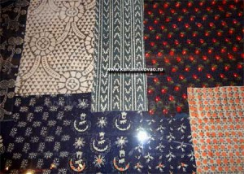](http://kanunnikovao.ru/wp-content/uploads/2012/08/66.jpg)

Из готовой ткани шили одежду, скатерти, полотенца. Также ткани использовали на изготовление  рыболовных сетей, мешков и ткани для укрытия лошадей.

Льняная ткань летом приносила прохладу, а зимой согревала. Для тела [одежда](http://kanunnikovao.ru/russkaya-odezhda-19-veka/) была приятной. А еще одежду из льна носили долго. Она не изнашивалась.

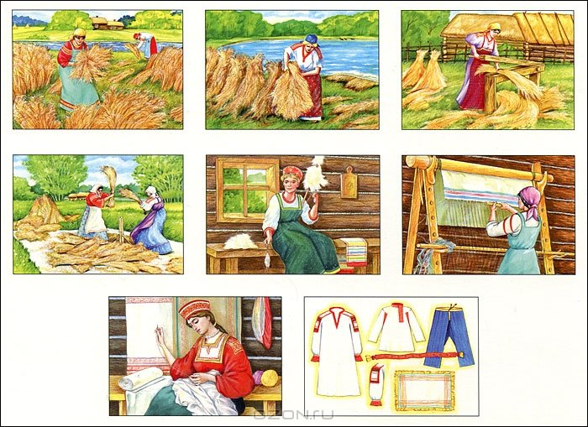

Фабричное производство на Руси было не большим и поэтому в основном одежду делали на заказ. Поэтому она была не дешева. Красивые ткани завозили чаще из Европы.

Сейчас русский **стиль** в одежде очень моден, а значит и актуален.

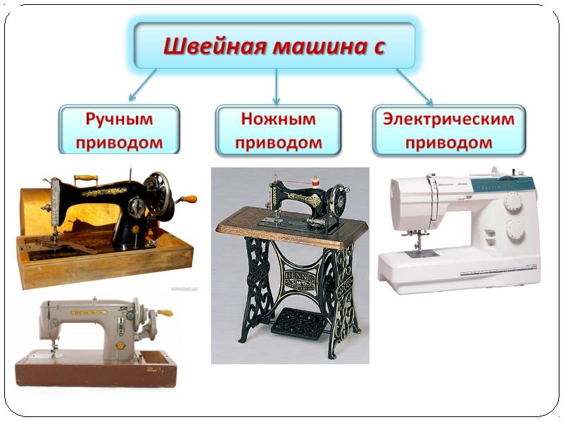

**Закончите пословицы и поговорки:**

1) Какова пряха,…… такова на ней рубаха.

2) По платью встречают, ……по уму провожают.

3) Береги платье снову,…… а честь смолоду.

4) Не поносишь старого –…….. не носить и нового.

5) Всяк портной на свой …….раскрой.

**Портной** - это специалист по пошиву одежды. Самую простую одежду люди стали изготавливать с древнейших времен. Сначала одежду делали из шкур животных, рыбьей кожи, травы и листьев деревьев. Со временем, когда люди научились изготавливать ткани из шерсти животных и волокон растений, они стали шить более сложную одежду. По виду одежды можно было определить, к какому роду принадлежит человек, чем он занимается и т.д.

В Средние века одежда стала настолько сложной, что выкроить и сшить ее мог только хорошо обученный человек. Так появилась профессия - портной. Портными тогда были в основном мужчины. Портновское мастерство приравнивалось к искусству, а хорошие портные становились знаменитыми. Они тщательно хранили секреты своего мастерства.

Портной должен быть творческим человеком и обладать хорошим художественным вкусом, чтобы подобрать для человека подходящую модель костюма, выбрать нужную ткань. Во время работы портной должен быть очень внимательным и аккуратным. Чтобы одежда получилась красивой, ему нужно правильно разрезать ткань, затем соединить ее в нужных местах, сделать ровные и аккуратные швы. Работа портного сложная, но она дарит радость и красоту людям и самому мастеру.

